המעבדה לבקרה רובוטיקה ולמידה חישובית
דו"ח אפיון פרויקט

שם הפרויקט: אלגוריתם זמן אמת לניהול שדה תעופה.
מנחה: אייל טייטלר.
סטודנטים: יואב כהן,
הודיה כהן אדיב
סמסטר: חורף תאריך הגשה: 10.12.2020.
מטרת המסמך: סיכום תמציתי (כארבעה דפים) הכולל הגדרות מלאות ומעודכנות של הפרויקט ושל הסטאטוס הנוכחי שלו.
תוכן

לו"ז למשימות
מס' | משימה | תיאור | משך
1 | למידת החומר הנדרש לפרויקט | למידת אלגוריתמים ספציפיים (כגון A*), תכנון בעיות עם זמנים. | חודש
2 | למידת פייתון | למידת פייתון לצורך המשך כתיבת הפרויקט והבנת האלגוריתם הבסיסי. | שבועיים
3 | הרצת אלגוריתם לניהול המראות ונחיתות | הבנת אופן שימוש האלגוריתם עליו מתבססים. | שבוע
4 | בחירת תקלות ואופן התמודדות | אפיון התקלות המציאותיות עם המנחה ואדיר (מבקש הפרויקט) וגזירת התקלות הרלוונטיות לפרויקט ואופן הטיפול בהן. | שבוע
5 | בניית מודול סימולטור | הסימולטור יחזיק את מצב העולם ושעון ויקבל ממודול הבקר את הפעולה הבאה שיש לבצע, וממודול הראנדום את התקלות. | שבועיים
6 | בניית מודול רנדומאלי | בניית המודול הרנדומלי אשר בוחר באופן אקראי תקלה הרלוונטית לפרויקט, המודול יבחר תקלה בהינתן מצב העולם וזמן שאותם יקבל ממודול הבקר. | שבועיים
7 | בניית מודול בקר | הבקר יחליט על הפעולה הבאה שיש לבצע בריצת האלגוריתם, יעביר את נתוני מצב העולם והזמן לשאר המודולים ויקשר בין המודולים השונים. | שבועיים
8 | בניית מודול טיפול התקלות | מודול זה יקבל את התקלה הרלוונטית מהמודול הראנדומלי, את מצב העולם והזמן מהבקר, ויחליט על אופן התמודדות עם התקלה (גלובלי או לוקלי).  גלובלי – תכנון מחדש, ושליחה של פקודה לתכנון הקוד.  לוקלי – מתקן את התוכנית עבור נקודת הזמן הנוכחית ומחזיר לבקר. | חודש
9 | אינטגרציה וחיבור של כלל המודולים | חיבור כלל המודולים והתקשרות ביניהם. | חודש

תרשים התקדמות (גאנט)
פעילות | מספר חודשים ממועד התחלת העבודה
 | 9 | 8 | 7 | 6 | 5 | 4 | 3 | 2 | 1
1 |  |  |  |  |  |  |  |  | x
2 |  |  |  |  |  |  |  | x
3 |  |  |  |  |  |  |  | x
4 |  |  |  |  |  |  |  | x
5 |  |  |  |  |  |  | x
6 |  |  |  |  |  |  | x
7 |  |  |  |  |  | x
8 |  |  |  |  | x | x
9 |  |  |  | x | x

רקע
- בפרוייקט זה אנו מתבססים על פרויקט קודם אשר מימש אלגוריתם לא מקוון לניהול המראות ונחיתות. אלגוריתם זה קיבל סט של ערכים ידועים מראש (מספר מסלולים, מספר טיסות, זמנים וכו') ונתן כפלט את סדר הפעולות האופטימלי.

מטרת הפרויקט
- הפיכת האלגוריתם לזמן אמת על ידי הוספת תמיכה בטיפול תקלות שאינן מוזנות למערכת מראש.
- אפיון התקלות בזמן אמת ודרך טיפולן.

תוצאות בדיקת היתכנות ראשונית

סביבת עבודה
- pycharm, vsCode

תחומי ידע נדרשים
- מידול בעיות תיכנון עם זמנים.
- חיפוש והיורסטיקות לתכנון עם זמנים.
- מבני נתונים, גרפים ובעיות חיפוש בגרף.

סיכום תמציתי של סקר הספרות
בסקר הספרות ובלמידה שנעשתה עד כה, הרחבנו את הידע שלנו בחיפוש גרפים ולמדנו על אלגוריתם A*. בנוסף למדנו על בעיות תכנון עם זמנים והפיכתם לגרפים (STN), ומעבר מבעיה לא מקוונת לבעיה בזמן אמת.

מפרט הדרישות

פתרונות חלופיים
- עבור כל תקלה שתתקבל בנקודת זמן כלשהי, נעצור את האלגוריתם בזמן זה ונבצע חישוב מחדש של האלגוריתם מנקודת זמן זו (תוך התחשבות במטוסים אשר סיימו את פעולתם). – פתרון זה תמיד יפעל ויהיה נכון, אך הוא גוזל יותר משאבים וזמן (עצירת האלגוריתם וחישוב מחדש של הנתונים הקיימים).
לעומת זאת, הפתרון שאנו בחרנו, בו אנו מנסים לתקן את האלגוריתם באופן לוקלי במידת האפשר, ללא עצירת ריצת האלגוריתם הקיים.

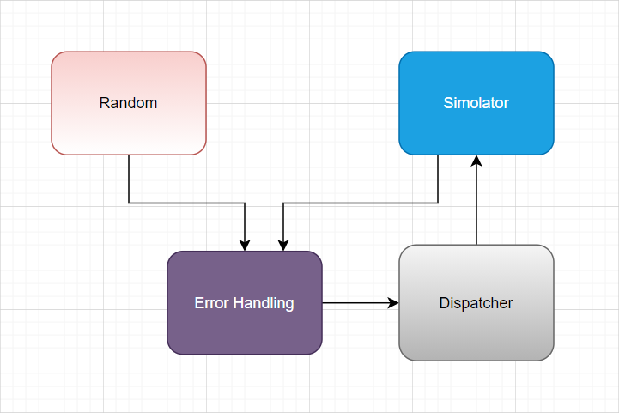
סכמת בלוקים

שיטת בחינת טיב התוצאות
- כתיבת טסטים ובחינת תוצאות האלגוריתם אל מול הרצת הטסטים באופן ידני והשוואת הפלטים.

